SPIELRAUM

Omeopatia del rischio

SPIELRAUM ALLA BIENNALE
Dal 24 novembre in poi, Spielraum espone gli esiti di un suo laboratorio di costruzione alla XII Biennale di Architettura di Venezia, presso lo Spazio Thetis, Arsenale Novissimo, nell'àmbito della mostra Culture_Nature (www.culturenature.it), curata da Alessandra Coppa e Fortunato D'Amico. Spazio Thetis ospita le costruzioni realizzate con i bambini della classe quinta della Scuola Primaria Montessoriana “C. e G. Moschini” di Padova con l’aiuto delle maestre e delle educatrici di i.t.e.r. 2

COSA È UN ALBERO?
La mostra Culture_Nature si incentra sul rapporto uomo, architettura ed ambiente nella cultura contemporanea. Il tema progettuale del laboratorio di costruzione proposto è stato fare un albero, l’interpretazione antropica di una forma naturale. Utilizzando listelli di legno d’abete di due metri e viti autofilettanti, in un’ora e mezza i bambini hanno realizzato i grandi modelli in legno che potete vedere in queste pagine.

IL PROGETTO
Spielraum è un progetto ideato e realizzato da Stefano Oletto con il finanziamento della Regione Piemonte come sviluppo di una tesi di dottorato sperimentale della II Facoltà di Architettura del Politecnico di Torino. È stato insignito del premio "Architectural Fantasies" dalla Fondazione Cernikov di Mosca nel 2007 e da sette anni sviluppa un’attività di ricerca costante in collaborazione con le scuole e con le pubbliche amministrazioni. Il progetto ha come obiettivo lo sviluppo sinergico delle capacità creative, progettuali e tecniche nella costruzioni di prototipi alla scala reale. I materiali usati sono quelli della carpenteria: legno in tavole o pali, mattoni, ferramenta, cavi corda o acciaio e molto altro ancora. Gli strumenti utilizzati nei laboratori sono quelli del lavoro come cacciaviti, cutter, trapani e martelli. Il nostro spazio simbolico di gioco (in tedesco Spielraum) si identifica con la possibilità di un gioco non predeterminato, quindi responsabile e anche, in qualche modo, rischioso. Il sottotitolo “omeopatia del rischio” sta ad indicare il rapporto virtuoso con la sicurezza, che è sviluppato a partire dall’informazione e dalla responsabilità personale. Ogni incontro è infatti introdotto da un breve corso di sicurezza sul lavoro calibrato sulle lavorazioni implicate nell’esercitazione. I bambini vengono dotati di dispositivi di protezione individuale come guanti anti infortunistica e caschetto.

Risk homeopathy

SPIELRAUM AT THE BIENNALE
Spielraum exposes its constructions starting from closing date of the XII Architectural Biennale of Venice on. The buildings will remain at the Spazio Thetis, Arsenale Novissimo, taking the place of the Culture_Nature exhibition (www.culturenature.it), edited by Alessandra Coppa e Fortunato D'Amico. The constructions have been carried out by pupils from the fifth grade primary school “C. e G. Moschini” from Padova, with the help of teachers and i.t.e.r. educators.

WHAT IS A TREE?
The culture_nature exhibition focused on the relationship between man, architecture and environment in the contemporary culture. The design topic was to raise a tree; an anthropic reading of a natural shape. Using screws and pine wood strips of up to two meters, in one hour and a half children built the large models you can see in this pages.

THE PROJECT
Spielraum project has been conceived and developed by Stefano Oletto and sponsored by Regione Piemonte, starting from an experimental PhD project at Turin Polytechnic1. It has been awarded among architectural schools for children in the “Architectural Fantasies” competition held by International Iakov Chernikhov Foundation and in seven years carries on a constant research in partnership with schools and public administrations. The project aims the synergical development of technical skills, creativity and design in the construction of big scale prototypes. We use woodwork equipment: wooden sticks and boards, bricks, ironware, rope or steel wires and more. We use real grown-up working tools too: screwdrivers, cutters, drills and hammers. Our symbolic playroom (the German word Spielraum) identifies the possibility of an indeterminate and responsible game, which somehow can also be risky. The subtitle "risk homeopathy" underlines the virtuous relationship with the safety issue, which is developed by means of information and personal responsibility. Each experiment is introduced by a short lesson on safety and health at work. The lesson is focused on the specific maneuvers involved in the exercise. The children are provided with personal protective equipment like gloves and a protective helmets.

PARTNERS




http://www.comune.torino.it/iter/ http://www.regione.piemonte.it/




http://www.thetis.it/spazio-thetis/



http://www.polito.it/ http://www.culturenature.it/



http://www.sopramaresotto.it/

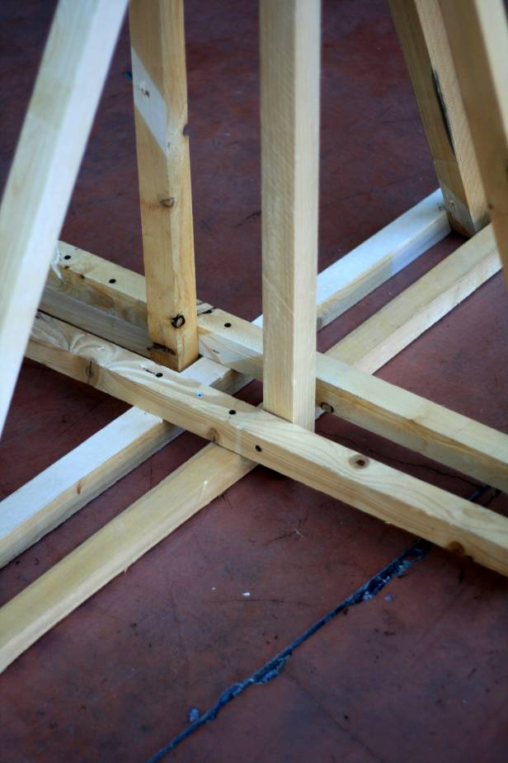
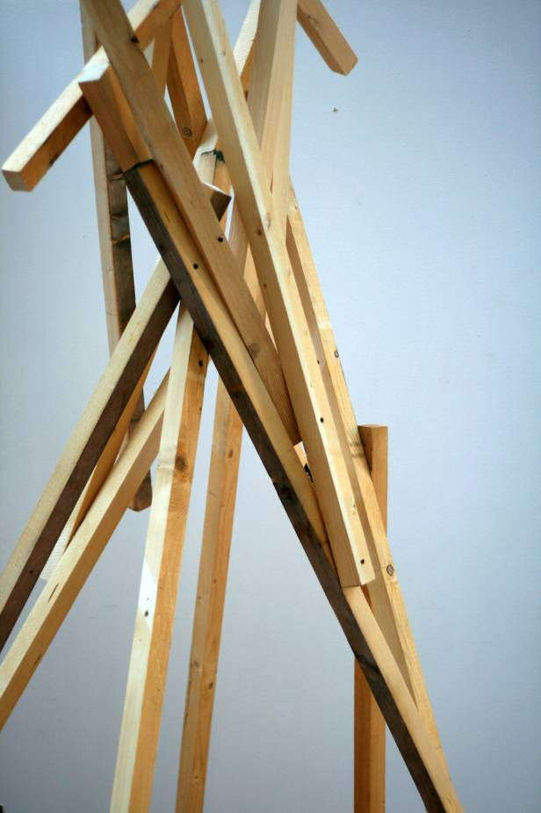
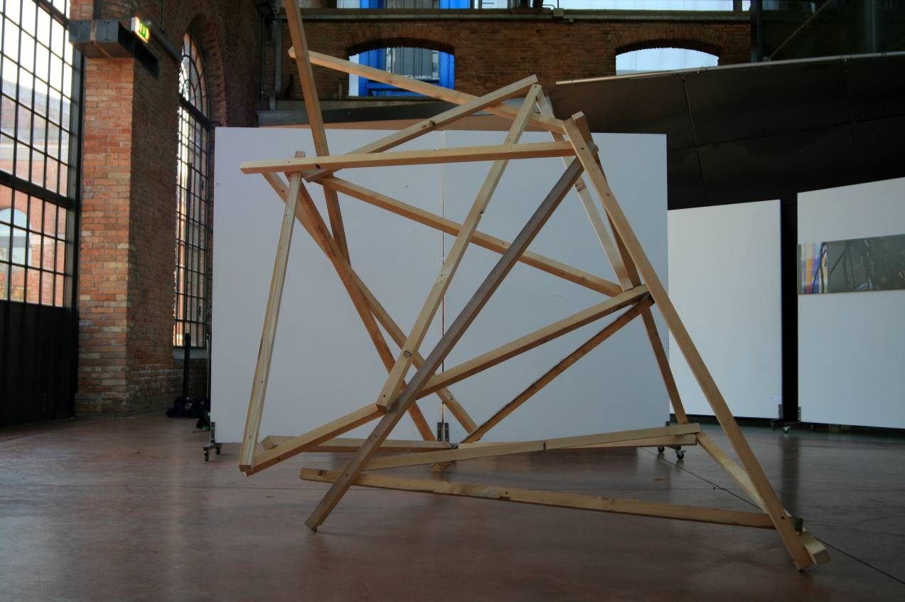
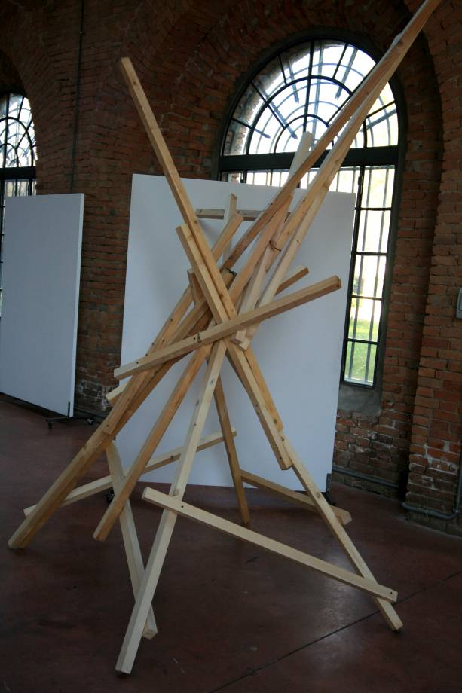
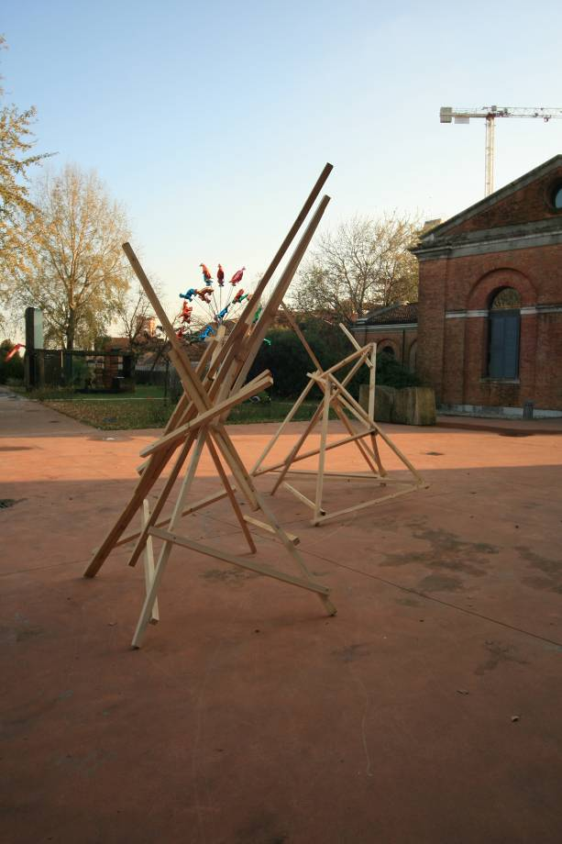
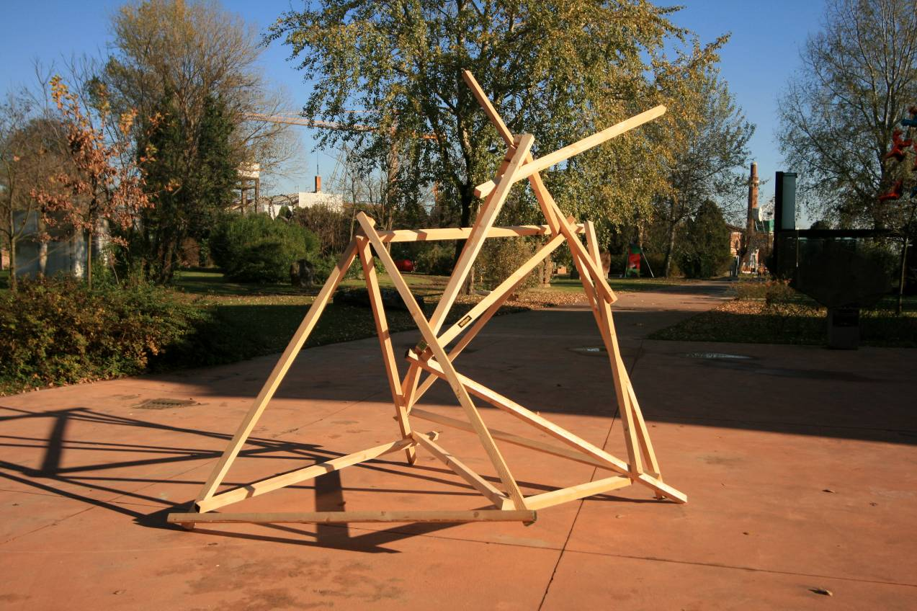

“Spielraum. Experimental Workshop For Children. Creative Experiences In Architecture” - Oletto Stefano, Aracne, 2007, ISBN 9788854814585.
Istituzione Torinese per una Educazione Responsabile

